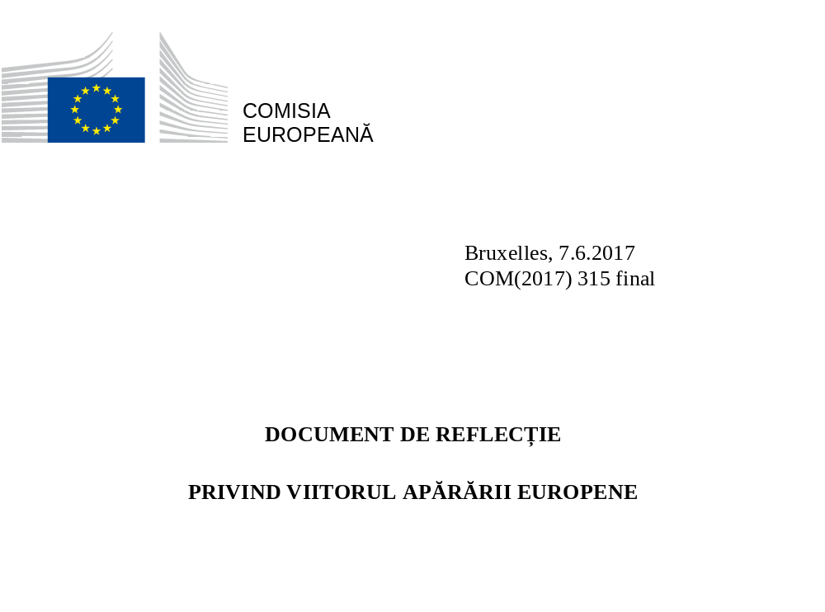

Document de reflecție privind viitorul apărării europene (2025)

Cuvânt înainte

La 1 martie 2017, Comisia Europeană a prezentat o Carte albă privind viitorul Europei. Ulterior au fost publicate o serie de documente de reflecție care acoperă teme-cheie pentru viitorul Uniunii Europene cu 27 de state membre.

Al patrulea din această serie, documentul de reflecție privind viitorul apărării europene evidențiază principalele tendințe și provocări care vor contura viitorul securității și apărării noastre și, pe această bază, prezintă opțiuni în cadrul a trei scenarii diferite pentru trecerea către o uniune a securității și apărării. Deși nu se exclud reciproc, aceste scenarii se bazează pe diferite niveluri de ambiție a UE în ceea ce privește desfășurarea de activități în comun în materie de securitate și apărare.

Uniunea Europeană a adus o perioadă de pace fără precedent pe continentul nostru. Cu toate acestea, creșterea gradului de instabilitate din vecinătatea Europei, precum și noile amenințări emergente la nivel mondial la adresa securității care decurg din vectori economici, de mediu și tehnologici reprezintă provocări importante pentru securitatea noastră. Cetățenii se simt din ce în ce mai preocupați de securitate și se așteaptă ca Uniunea să le asigure protecția. Dacă dorim să le răspundem așteptărilor, securitatea și apărarea trebuie să joace un rol mai important în viitorul proiectului european. Acest lucru a fost recunoscut în Declarația de la Roma care a prezentat o viziune a unei Uniuni care oferă siguranță și securitate și care este hotărâtă să își întărească securitatea și apărarea comune.

Primii pași ambițioși către o uniune a securității și apărării au fost făcuți. Documentul de reflecție completează activitatea în curs referitoare la pachetul privind apărarea, aprobat de Consiliul European în decembrie 2016, care constă în punerea în aplicare a Strategiei globale a UE în sectoarele securității și apărării, a planului de acțiune european în domeniul apărării și a cooperării noastre cu NATO. Aceste trei componente de bază sunt transpuse în prezent în acțiuni foarte concrete: reformăm structurile politicilor noastre de securitate și apărare comună, dezvoltăm capabilitățile și instrumentele civile și militare, aprofundăm cooperarea europeană în materie de apărare și consolidăm parteneriatele noastre cu țările partenere și cu organizațiile partenere, cum ar fi ONU și NATO. Acestea fiind spuse, mai sunt încă multe de făcut dacă Uniunea își va asuma o responsabilitate mai mare pentru securitatea europeană.

Pornind de la progresele înregistrate, este momentul să se analizeze ambițiile concrete cu privire la rolul viitor al Uniunii în materie de securitate și apărare. Prezentul document de reflecție reprezintă contribuția Comisiei Europene la această dezbatere, care va continua în cele 27 de state membre.

Mizele pentru Europa și cetățenii noștri sunt foarte ridicate. Este responsabilitatea noastră să îndeplinim promisiunea de pace pentru generația de azi și pentru generațiile de mâine.

„În aceste vremuri de schimbare și conștienți de îngrijorările cetățenilor noștri, ne afirmăm angajamentul față de Agenda de la Roma și ne angajăm să acționăm în direcția următoarelor obiective:
[...] o Uniune pregătită să își asume mai multe responsabilități și să contribuie la crearea unei industrii a apărării mai competitive și integrate; o Uniune hotărâtă să își consolideze securitatea și apărarea comune, inclusiv în cooperare și complementaritate cu Organizația Tratatului Atlanticului de Nord, ținând seama de circumstanțele naționale și de angajamentele juridice [...].”

Declarația de la Roma, 25 martie 2017

„Consider, de asemenea, că trebuie să depunem eforturi pentru ca Europa să fie mai puternică în materie de securitate și de apărare. Într-adevăr, Europa este în principal o «putere necoercitivă», dar chiar și cele mai capabile puteri «necoercitive» nu vor putea face față pe termen lung fără cel puțin câteva capacități de apărare integrate.”

Jean-Claude Juncker
Președintele Comisiei Europene
Orientările politice pentru Comisia Europeană, 15 iulie 2014

- Introducere

Născută din cenușa celor două războaie mondiale în care și-au pierdut viața 80 de milioane de persoane, Uniunea noastră a fost inspirată de o viziune a păcii durabile pe continentul european. De peste șaizeci de ani, majoritatea europenilor s-au bucurat de pace timp de trei generații și șapte decenii, cea mai lungă perioadă din trecutul zbuciumat al Europei (a se vedea figura 1).

Deși este posibil ca lumea în care trăim să se fi schimbat în profunzime în acest timp, angajamentul nostru în favoarea păcii rămâne nestrămutat. Astăzi ne bucurăm de oportunități fără precedent în viața de zi cu zi, însă ne confruntăm și cu noi amenințări și provocări. Pacea și securitatea la nivel intern nu mai pot fi considerate ca de la sine înțelese într-o lume în care puterile mondiale și regionale se reînarmează, teroriștii lovesc în inima orașelor din Europa și din întreaga lume și atacurile cibernetice se intensifică.

În acest context, Uniunea Europeană și statele sale membre au obligația și responsabilitatea de a-i proteja pe cetățeni și de a promova interesele și valorile europene. Securitatea a devenit una dintre cele mai importante preocupări ale europenilor. Ei se așteaptă ca Uniunea lor să le asigure protecția. Ei cer, merită și trebuie să poată să simtă că trăiesc într-un climat de siguranță și securitate în Europa.

Protejarea societăților și a libertăților noastre constituie o responsabilitate comună. Dacă vrem să ne respectăm promisiunea de a asigura pacea pentru generațiile viitoare, în același mod în care înaintașii noștri au făcut-o pentru noi, securitatea și apărarea trebuie să joace un rol mai important în proiectul european. Uniunea noastră este cea mai în măsură să ofere o valoare adăugată unică atunci când este vorba despre viitorul politicii europene de securitate și apărare.

Multe dintre amenințările cu care ne confruntăm astăzi nu țin cont de frontierele naționale. Deși statele membre rămân în prima linie și sunt responsabile cu desfășurarea forțelor de securitate și a celor armate atunci când este necesar, aceste noi tipuri de amenințări sunt cel mai bine prevenite și abordate prin cooperare.

Această cooperare poate să fie declanșată, facilitată și întărită de către UE și să contribuie la sporirea eficacității acțiunii colective. Uniunea poate pune la dispoziție cadrul și stimulentele necesare pentru ca statele sale membre să dezvolte și să mențină capabilități de apărare mai numeroase și mai bune. Acest lucru se poate realiza printr-o cooperare mai sistematică și prin dezvoltarea în comun a tehnologiilor și a capabilităților necesare pentru a menține un climat de siguranță în Europa.

Unul dintre principalele puncte forte ale abordării UE este mixul său de putere necoercitivă și putere coercitivă. Pentru prevenirea conflictelor, UE utilizează instrumente de securitate și apărare, alături de diplomație, sancțiuni, cooperare pentru dezvoltare și comerț. UE promovează pacea, creșterea favorabilă incluziunii, drepturile omului, statul de drept și protecția mediului pe plan intern și în străinătate. În timp ce este posibil ca puterea necoercitivă să nu fie, ea singură, suficientă într-o lume instabilă, abordarea integrată prezentată mai sus se află la baza unei securități durabile.

Uniunea noastră oferă, de asemenea, o platformă unică pentru a coordona politicile de securitate și apărare cu principalii parteneri, cum ar fi Organizația Tratatului Atlanticului de Nord și Organizația Națiunilor Unite. În prezent, o dinamică fără precedent apropie și mai mult UE și NATO.

În discursul său privind starea Uniunii din 2016, președintele Juncker a lansat un apel către o „Europă care protejează și apără, atât pe propriul teritoriu, cât și dincolo de frontierele sale”. Prezentul document de reflecție analizează aspectele care contează pentru viitorul nostru în materie de securitate și apărare, depășind sfera actualelor dezbateri și decizii. Acesta analizează tendințele structurale subiacente, prezintă diferite scenarii de viitor posibile pentru securitatea și apărarea europeană în perspectiva orizontului 2025 și conturează eventuale căi de urmat.

Figura 1: Război și pace în istoria europeană

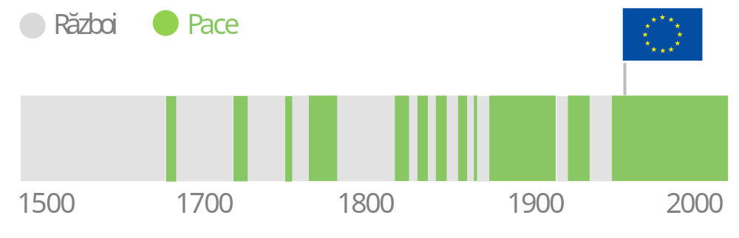
Sursă: Centrul European de Strategie Politică

- Tendințe-cheie

O serie de tendințe strategice, politice, economice și tehnologice sugerează că este momentul oportun pentru o schimbare radicală în Europa în materie de securitate și apărare.

Vectori strategici

După decenii de pace în Europa, în interiorul și în afara frontierelor noastre prind contur noi realități. La estul UE, țările se confruntă cu amenințări și vulnerabilități militare, economice, politice și în materie de securitate energetică. În zona mediteraneeană și în unele părți din Africa Subsahariană, extinderea spațiilor neguvernate și a conflictelor a creat un vid de care profită teroriștii și infractorii. Rivalitățile regionale se intensifică și am asistat la o creștere dramatică a victimelor civile și a refugiaților în întreaga lume, înregistrându-se peste 60 de milioane de persoane strămutate. Conectivitatea sporită estompează granițele dintre securitatea internă și cea externă. De asemenea, schimbările climatice și deficitul de resurse, combinate cu creșterea demografică și fragilitatea statală, pot stimula, la rândul lor, conflictele și instabilitatea la nivel mondial.

În același timp, relația transatlantică evoluează. Sarcina de a îmbunătăți securitatea europeană revine în primul rând europenilor. Resursele ar trebui să existe: luate împreună, țările europene ocupă al doilea loc în clasamentul mondial al cheltuielilor militare. Împreună cu Statele Unite și cu alți actori, Europa are o responsabilitate în ceea privește pacea și securitatea mondiale. Cu toate că acțiunile comune cu partenerii noștri vor rămâne regula și varianta preferată a UE, ar trebui să fim în măsură să acționăm singuri atunci când este necesar.

În 2016, guvernele naționale și-au intensificat răspunsul la amenințările presante la adresa securității și la preocupările cetățenilor lor. Bugetele alocate apărării au fost majorate în consecință. Dar drumul este încă lung. Pentru a trece la o autonomie strategică a Europei, este necesar să alocăm mai multe fonduri apărării noastre, precum și să le cheltuim mai eficient și în comun (a se vedea figura 2). SUA investește deja în apărare mai mult decât dublu față de toate statele membre luate împreună și își va spori bugetul cu aproape 10 % în 2018. China și-a majorat bugetul alocat apărării cu 150 % în ultimul deceniu, cu o creștere suplimentară de 7 % preconizată pentru 2017, în timp ce Rusia a investit anul trecut 5,4 % din PIB-ul său în apărare.

Figura 2: Cheltuielile pentru apărarea europeană dintr-o perspectivă comparativă

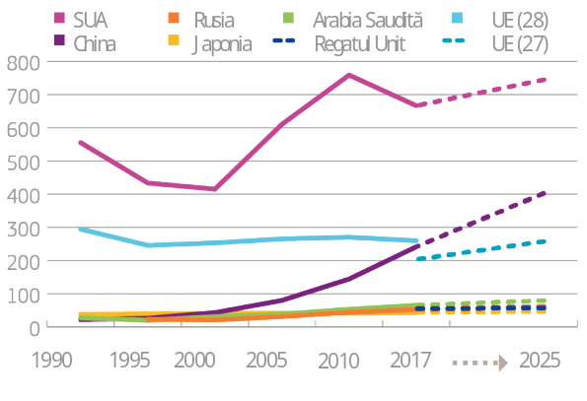
Sursă: Institutul Internațional pentru Cercetare în domeniul Păcii din Stockholm (date din 2016), Janes, Centrul European de Strategie Politică

Vectori politici

Liderii UE s-au angajat să întărească securitatea și apărarea europene. Este ceea ce cetățenii cer și așteaptă din partea lor. Sondajele de opinie arată în mod clar că securitatea a devenit preocuparea cea mai importantă pentru majoritatea cetățenilor europeni (a se vedea figura 3), chiar dacă motivele insecurității diferă de la un stat membru la altul.

De asemenea, europenii sunt de acord că acțiunea colectivă a țărilor UE este indispensabilă pentru securitatea lor. În toate statele membre, marea majoritate ar dori să vadă „intensificarea acțiunilor la nivel european” în materie de securitate și apărare (figura 3). Într-un spațiu în care mărfurile, serviciile, banii și persoanele circulă liber, securitatea nu poate nici să fie compartimentată, nici să fie garantată în întregime de statele membre care acționează singure. Mesajul din partea europenilor este foarte clar: securitatea și apărarea ar trebui să facă parte integrantă din activitatea Uniunii noastre.

Figura 3: Preocupările și solicitările cetățenilor

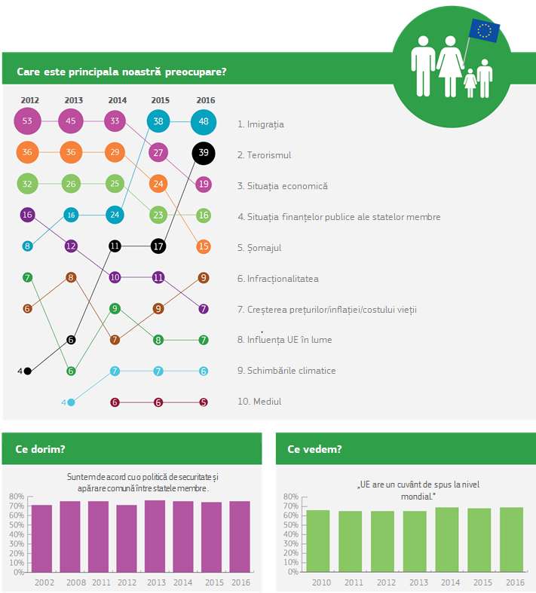
Sursă: Eurobarometru

Vectori economici și tehnologici

În prezent, piețele apărării sunt foarte fragmentate, generând lipsa interoperabilității și costuri de oportunitate în valoare de cel puțin 30 de miliarde EUR. Există o disproporție extrem de mare între sumele cheltuite și capabilitățile de apărare rezultate în urma efectuării acestor cheltuieli (a se vedea figura 4) și există diferențe în ceea ce privește contribuțiile statelor membre la apărarea europeană.

Într-o lume conectată, contestată și complexă, statele membre sunt pur și simplu prea mici pentru a putea obține rezultate pe cont propriu. Puterile continentale sunt mult mai bine echipate decât statele de dimensiuni mici sau medii. Economiile de scară sunt mai importante decât oricând pentru a îmbunătăți eficacitatea și eficiența.

Acesta este un aspect cu o importanță dublă în condițiile în care presiunea asupra bugetelor naționale rămâne în continuare ridicată. Tensiunea dintre constrângerile fiscale și prioritățile de politică publică, aflate în concurență, va continua să caracterizeze economia politică a multor state membre. În același timp, concurența din rândul actorilor industriali de la nivel mondial se va accentua, făcând necesară o utilizare mai eficientă a resurselor (economie circulară). Pentru ca Europa să fie competitivă la nivel mondial, va trebui să pună în comun și să integreze capabilitățile sale industriale și tehnologice cele mai bune.

Schimbările tehnologice modifică, de asemenea, în mod radical natura și forma securității și a apărării. Volumele mari de date, tehnologia de tip cloud, precum și vehiculele fără pilot și inteligența artificială revoluționează sectorul apărării. Acestea sporesc, de asemenea, avansul tehnologic al sectorului civil în domeniul apărării. Cu toate acestea, existența unei astfel de tehnologii relativ accesibile permite, de asemenea, creșterea rapidă a amenințărilor neconvenționale, transnaționale și asimetrice, cum ar fi atacurile hibride, teroriste, cibernetice, chimice, biologice și radiologice. Creșterea semnificativă a numărului de utilizatori ai internetului a făcut din criminalitatea cibernetică și utilizarea mediului online în scopuri de terorism un nou bastion al războiului secolului al XXI-lea.

Privind în perspectivă, asigurarea unei securități și a unei apărări europene eficace se va baza pe coordonarea eficientă a investițiilor majore în materie de cercetare și dezvoltare efectuate de UE și de statele sale membre. Această abordare ne va ajuta să ținem pasul cu noile tendințe și va genera capabilitățile tehnologice și industriale de care Europa are nevoie pentru a-și asigura autonomia strategică.

Figura 4: Suprapunerile în materie de cheltuieli pentru apărarea europeană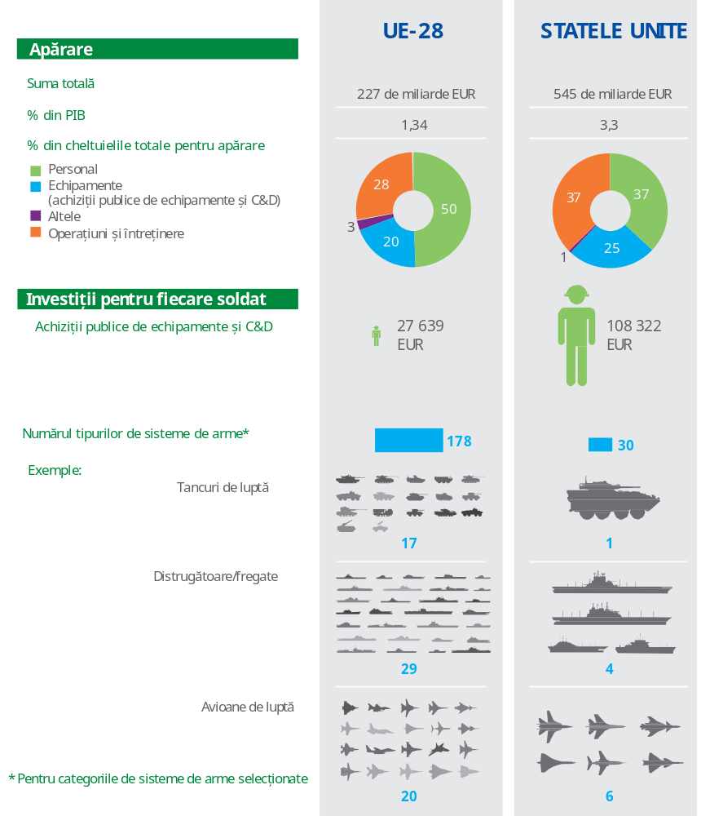

Sursă: Institutul Internațional pentru Cercetare în domeniul Păcii din Stockholm (date din 2016), Institutul Internațional pentru Studii Strategice (Military Balance 2017), Centrul European de Strategie Politică

- Europa 2025 - către o uniune a securității și apărării

Amenințările la adresa securității nu sunt departe de frontierele noastre și de cetățenii noștri. Liderii politici europeni au început deja să răspundă la aceste amenințări. O serie de inițiative sunt în curs pentru a pune în aplicare Strategia globală în domeniul securității și al apărării, pentru a dezvolta relații mai strânse între UE și NATO și pentru a permite statelor membre să se implice în cercetarea în materie de apărare și să dezvolte în comun capabilități de apărare.

Se pun treptat bazele unei uniuni a securității și apărării europene. Numai dacă înaintăm cu fermitate pe această cale, cetățenii noștri se vor simți și vor fi în siguranță. Realizarea acestui obiectiv va necesita realizarea de progrese într-o serie de domenii:

În primul rând, pentru a avea state membre mai puternice și mai suverane într-o lume globalizată, este necesară o cooperare mai strânsă în cadrul Uniunii Europene, inclusiv în ceea ce privește apărarea. Această cooperare va respecta pe deplin drepturile și responsabilitățile constituționale ale fiecărei țări. Chiar mai mult, cooperarea sistematică și integrarea treptată în domeniul apărării vor contribui la menținerea suveranității lor naționale.

În al doilea rând, în trecut au existat diferențe în ceea ce privește percepțiile amenințărilor și culturile strategice. Natura amenințărilor a evoluat, de asemenea, de-a lungul timpului. În prezent suntem confruntați cu amenințări hibride și transnaționale, precum și cu impactul semnificativ al conflictelor din regiunile învecinate. O Uniune a securității și apărării ar trebui să încurajeze o mai bună aliniere a culturilor strategice, precum și o înțelegere comună a amenințărilor și a răspunsurilor corespunzătoare. Aceasta va necesita procese decizionale și acțiuni comune, precum și o solidaritate financiară sporită la nivel european.

În al treilea rând, natura relației transatlantice evoluează. Mai mult ca oricând, europenii trebuie să își asume o mai mare responsabilitate în ceea ce privește propria securitate. Așa cum se întâmplă în prezent, UE și NATO ar continua să își coordoneze acțiunile în ceea ce privește atât securitatea militară, cât și cea civilă. În paralel, UE ar oferi cadrul în care, în urma Brexitului, cele 27 de state membre, dintre care 21 sunt aliate NATO (a se vedea figura 5), și-ar întări colectiv apărarea și ar aborda deficiențele existente. Acest lucru ar permite UE27 să își asume răspunderea pentru propria securitate într-o măsură mai mare și să facă cu adevărat un salt înainte în ceea ce privește contribuția la pacea și securitatea internaționale.

În al patrulea rând, trebuie să lărgim sfera și să sporim eficiența cheltuielilor pentru apărare. Suprapunerile dintre statele membre pot afecta interoperabilitatea echipamentelor lor de apărare. De asemenea, acestea pot genera lipsa de pregătire și disponibilitate a forțelor armate și lacune în ceea ce privește capabilitățile de apărare. Pentru a aborda acest aspect, cheltuielile statelor membre în materie de apărare ar trebui să fie mai bine coordonate. Cea mai mare parte a resurselor financiare pentru apărare va continua să provină din surse naționale. Cu toate acestea, un buget al UE care să reflecte o nouă ambiție în domeniul apărării, alături de un Fond european de apărare la scară largă, ar trebui să permită europenilor să își eficientizeze cheltuielile și să îmbunătățească raportul calitate-preț. Consiliul European ar putea analiza modul în care actualele limitări ale finanțării comune a aspectelor militare ale UE pot fi depășite atunci când se vor înregistra progrese în direcția unei apărări comune.

În fine, cooperarea și integrarea sistematice în domeniul apărării necesită, la rândul lor, o autentică piață unică pentru apărare. Aceasta înseamnă încurajarea concurenței industriale, accesul transfrontalier al industriilor de dimensiuni mai reduse în cadrul lanțului de aprovizionare, specializare, economii de scară pentru furnizori, optimizarea capacității de producție, reducerea costurilor de producție și securitatea aprovizionării. O piață unică pentru apărare ar facilita, de asemenea, cercetarea critică și apariția de start-up-uri în vederea dezvoltării tehnologiilor-cheie de care Europa are nevoie pentru a face față provocărilor cu care se confruntă în materie de securitate. Dar vor exista, de asemenea, costuri de tranziție și preocupări legitime care vor trebui să fie abordate prin luarea unor măsuri adecvate și prin asigurarea protecției intereselor de securitate națională.

Figura 5: Membri ai UE și membri ai NATO (2017)
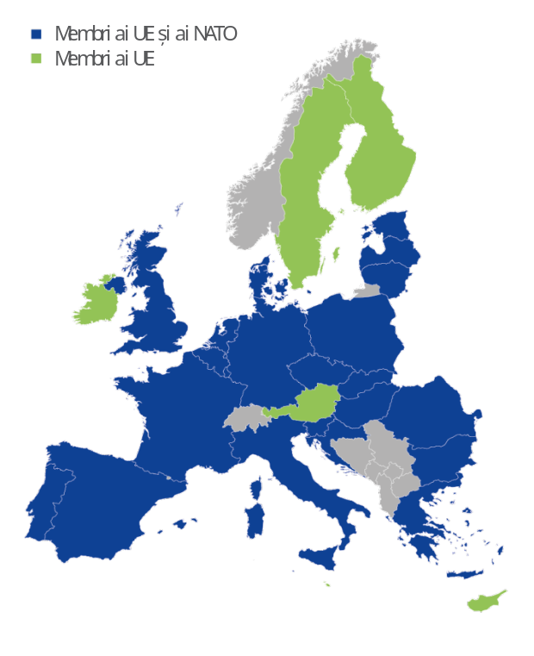
Sursă: Centrul European de Strategie Politică

În funcție de voința politică a statelor membre de a face progrese cu privire la aceste aspecte, se conturează trei scenarii în perspectiva orizontului 2025.

Toate scenariile sunt etape progresive în aceeași direcție și iau în considerare diferitele tendințe și vectorii strategici menționați mai sus. Componentele de bază din cadrul diferitelor scenarii nu sunt exhaustive și nici nu se exclud reciproc. Mai degrabă, acestea evidențiază elemente diferite ale nivelurilor variate de ambiție pentru uniunea securității și apărării, în termeni de solidaritate, operațiuni, capabilități, industrie și utilizare a resurselor financiare. Scenariile ilustrează măsura în care valoarea adăugată potențială a UE poate fi deblocată în funcție de interesul manifestat de statele membre. Unele dintre elementele menționate în cadrul scenariilor sunt deja analizate sau puse în aplicare. Cele trei scenarii au doar un caracter ilustrativ și nu anticipează poziția juridică și politică finală pe care o va adopta Comisia.

(a) Cooperare în materie de securitate și apărare

În cadrul acestui scenariu, cele 27 de state membre ale UE ar urma să coopereze în materie de securitate și apărare mai frecvent decât în trecut.

O astfel de cooperare ar rămâne, în mare măsură, voluntară și ar depinde de decizii ad-hoc în cazul în care și atunci când ar apărea o nouă amenințare sau criză. Deși o lume din ce în ce mai complexă și instabilă ar necesita o cooperare sporită comparativ cu deceniile trecute, statele membre nu ar avea obligația - din punct de vedere politic sau legal - să urmeze o direcție comună în materie de securitate și apărare. Solidaritatea ar fi interpretată și exprimată de la caz la caz de către fiecare stat membru.

Uniunea Europeană ar fi în continuare capabilă să desfășoare misiuni civile, precum și misiuni și operațiuni militare la scară relativ redusă, care să vizeze gestionarea crizelor. Uniunea Europeană s-ar implica în special în misiuni de consolidare a capacităților pentru a întări și a reforma aparatele de securitate și apărare ale țărilor partenere, consolidându-și propria reziliență în cadrul acestui proces. Operațiunile la o scară mai largă și mai complexe ar fi conduse de statele membre cele mai în măsură să facă acest lucru. În fiecare caz, marja de manevră strategică a Uniunii ar depinde de nivelul acordului dintre statele membre.

UE ar completa eforturile depuse de fiecare stat membru în parte și de principalii noștri parteneri. În special, cooperarea cu NATO ar continua să se intensifice în domenii cum ar fi amenințările hibride, securitatea cibernetică și maritimă, în cazul cărora răspunsurile eficace necesită combinarea puterii coercitive cu cea necoercitivă. Cu toate acestea, în cazurile în care atât UE, cât și NATO ar fi prezente, NATO ar continua să se bazeze pe capabilitățile militare mai aprofundate pe care le are la dispoziție, în timp ce UE și-ar utiliza setul mai larg de instrumente și și-ar corela instrumentele, mijloacele și acțiunile mai puțin coercitive cu misiunile și operațiunile sale militare direcționate.

Răspunsurile la amenințările neconvenționale care transcend diviziunea dintre politica internă și cea externă, cum ar fi terorismul, hibrid sau cibernetic, ar rămâne în mare măsură naționale, dar ar deveni mai eficace datorită unui sprijin sporit la nivelul UE. Uniunea Europeană ar facilita schimburile suplimentare de informații pentru a îmbunătăți conștientizarea situației și a consolida reziliența statelor membre. Serviciile naționale de securitate și de informații ar urma să facă schimb de date într-un mod mai sistematic pentru a contribui în mai mare măsură și în mod colectiv la înțelegerea amenințărilor externe. Statele membre ar spori schimburile de informații cu privire la amenințările și atacurile cibernetice, ceea ce le-ar permite să dezvolte strategii, capabilități și răspunsuri naționale mai eficace. De asemenea, Uniunea ar contribui în mod direct la consolidarea rezilienței infrastructurilor critice, a lanțurilor de aprovizionare și a societăților, în domenii cum ar fi energia și spațiul. Poliția de frontieră și garda de coastă la nivel european ar contribui la monitorizarea și protejarea frontierelor externe ale UE.

Cooperarea în domeniul apărării ar rămâne un obiectiv politic. Ar exista mai multe acțiuni colective, în special în ceea ce privește dezvoltarea tehnologiilor critice selectate sau factorii logistici care susțin operațiunile militare. Intensificarea cooperării ar fi generată – în principal de la bază spre vârf – de vectorii economici și tehnologici analizați mai sus. De asemenea, aceasta ar rezulta în urma unor eforturi care să vizeze sporirea transparenței planificării apărării statelor membre, crearea unui program al UE de cercetare în domeniul apărării și instituirea Fondului european de apărare în vederea dezvoltării în comun de noi capabilități. Aceste inițiative ar promova autonomia strategică a Europei în materie de tehnologii critice și ar îmbunătăți raportul calitate-preț al cheltuielilor pentru apărare.

Cu toate acestea, industria europeană de apărare ar rămâne fragmentată. Cea mai mare parte a capabilităților de apărare, în special platformele complexe, ar continua să fie dezvoltate și achiziționate la nivel național. Fondurile pentru apărare alocate de statele membre ar crește ușor, însă nu ar fi cheltuite, în general, în colaborare. Ca urmare, foarte puține țări din UE - dacă vor exista astfel de țări - ar urma să păstreze întregul spectru al forțelor armate. Acțiunile UE în materie de securitate și apărare ar continua să se bazeze pe contribuții naționale voluntare, ceea ce ar conduce la o cooperare insuficientă în domenii critice, cum ar fi capabilitățile de ultimă generație. Acest lucru ar limita capacitatea UE de a se angaja în cele mai solicitante misiuni.

(b) Securitate și apărare partajate

În cadrul acestui scenariu, cele 27 de state membre ale UE s-ar îndrepta către o securitate și apărare partajate. Acestea ar da dovadă de o solidaritate financiară și operațională în domeniul apărării mult mai mare, pe baza unei înțelegeri mai largi și mai aprofundate a percepțiilor lor în materie de amenințări și a convergenței culturilor lor strategice.

Ca urmare, UE și-ar consolida capacitatea de a desfășura forțe militare și de a se angaja pe deplin în gestionarea crizelor externe și în consolidarea capacităților partenerilor în materie de securitate și apărare. UE și-ar îmbunătăți, de asemenea, capacitatea de a proteja Europa în domenii care transcend diviziunea intern-extern, cum ar fi lupta împotriva terorismului, combaterea amenințărilor hibride și a celor cibernetice, controlul frontierelor, precum și securitatea maritimă și energetică.

Cooperarea UE cu NATO ar spori în continuare. În mod sistematic, UE și NATO ar coopera și și-ar coordona acțiunile în ceea ce privește mobilizarea întregii lor game de mijloace și instrumente. Pe plan extern, UE și NATO și-ar consolida coordonarea acțiunilor lor de gestionare a crizelor și de consolidare a capacităților, de exemplu prin intermediul unor operațiuni de supraveghere coordonate, al unor intervenții coordonate împotriva grupurilor teroriste sau al unor misiuni coordonate de securitate maritimă și protecție a frontierelor. Atunci când securitatea internă și cea externă converg, UE ar întreprinde acțiuni mai ferme în abordarea amenințărilor și a provocărilor care se situează sub pragul prevăzut de clauza de apărare colectivă din Tratatul de la Washington.

În ceea ce privește gestionarea crizelor, UE și-ar intensifica în mod semnificativ capacitatea de a desfășura forțe militare pe plan extern, ceea ce i-ar permite să efectueze operațiuni cu o intensitate ridicată în lupta împotriva terorismului și a amenințărilor hibride. Ar spori misiunile UE de consolidare a capacităților, civile și militare, ceea ce ar ajuta țările din regiunile învecinate și din alte părți ale lumii să fie mai reziliente. Acest demers ar fi facilitat prin structuri mai eficace și mai solide de gestionare a crizelor. Ar fi necesară, de asemenea, o mai mare disponibilitate din partea statelor membre cu cele mai puternice forțe armate de a executa împreună, în numele Uniunii, misiuni și operațiuni dificile de gestionare a crizelor, în conformitate cu articolul 44 din Tratatul privind Uniunea Europeană. O capacitate sporită de a acționa ar fi corelată cu voința politică în acest sens. Procesul decizional ar deveni mai rapid și ar avea o viteză care ar corespunde ritmului accelerat în care evoluează contextul strategic. În fine, UE ar deveni un furnizor de securitate mai puternic și mai reactiv, având autonomia strategică de a acționa pe cont propriu sau alături de principalii săi parteneri.

În cadrul acestui scenariu, UE ar fi mai direct implicată în protecția statelor membre și a cetățenilor în cazul unor atacuri semnificative împotriva unei țări și/sau a infrastructurilor sale critice ori în cazul unor perturbări semnificative ale acestora. UE ar permite cooperarea dintre statele membre cu privire la raportarea sistematică a atacurilor cibernetice, ceea ce ar contribui la creșterea rezilienței, la intensificarea exercițiilor cibernetice și la includerea unei dimensiuni de apărare în cadrul acestora. O cooperare mai strânsă și o urmărire penală eficace ar spori capacitatea de a-i găsi și de a-i sancționa pe infractori, ceea ce ar descuraja în mai mare măsură atacurile cibernetice. În mod sistematic, datele serviciilor de informații ale statelor membre (analize și evaluări ale amenințărilor) ar face obiectul schimburilor și ar fi comasate, iar Uniunea ar acorda în continuare o atenție specială luptei împotriva finanțării terorismului, a criminalității organizate și a spălării banilor. Poliția de frontieră și garda de coastă la nivel european, care ar urma să fie consolidată în continuare și utilizată la maximum, ar monitoriza și ar proteja frontierele externe ale UE, acționând în sinergie cu forțele de apărare. Uniunea și-ar intensifica, de asemenea, eforturile pentru a diversifica sursele de energie, pentru a dezvolta și a promova standardele în materie de siguranță energetică, pentru a coordona pregătirea în ceea ce privește amenințările la adresa sănătății și pentru a îmbunătăți gestionarea riscurilor vamale. În fine, Uniunea și-ar dezvolta în continuare programele spațiale, furnizând servicii suplimentare în materie de securitate și apărare, inclusiv supravegherea frontierelor și supravegherea maritimă, funcții de căutare și salvare sau comunicații guvernamentale securizate. Domeniul de aplicare al cadrului de sprijin în materie de supraveghere și urmărire ar putea fi extins pentru a aborda amenințările cibernetice sau alte amenințări la adresa sateliților ori a infrastructurilor de la sol.

În domeniul apărării, cooperarea dintre statele membre ar deveni regula, mai degrabă decât excepția. Planificarea apărării naționale ar deveni mult mai aliniată, facilitând cooperarea statelor membre privind achiziționarea și întreținerea capabilităților, îmbunătățind astfel interoperabilitatea. Suprapunerile dintre statele membre s-ar reduce drastic. Dezvoltarea și achizițiile publice de platforme complexe s-ar derula în cooperare. Sub egida unui Fond european de apărare ambițios, statele membre ar dezvolta capabilități multinaționale într-un mod mai sistematic în mai multe domenii, inclusiv în ceea ce privește transportul strategic, sistemele de aeronave pilotate de la distanță, supravegherea maritimă și comunicațiile prin satelit, precum și capabilitățile ofensive. Aceste capabilități multinaționale ar fi sprijinite de structuri de planificare și comandă și de mijloace logistice comune la nivelul UE. Mai precis, componentele forței multinaționale pregătite să intervină, precum și un comandament medical și al transportului aerian la nivelul UE ar furniza un sprijin eficace pentru misiuni și operațiuni ale UE, în timp ce o cultură militară europeană comună ar fi încurajată prin intermediul unor activități de educație și formare și al unor exerciții la scară largă comune. În plus, tehnologiile critice ar fi dezvoltate prin intermediul programelor europene, în special în domeniul inteligenței artificiale, al biotehnologiei și al calculului intensiv. S-ar putea institui un observator european pentru a examina investițiile străine directe în aceste tehnologii critice și pentru a analiza impactul lor potențial. Europenii ar avea o poziție mai puternică, datorită capabilităților de apărare interoperabile terestre, aeriene, spațiale și maritime. În plus, ar exista o utilizare mai rațională a resurselor, ca urmare a economiilor de scară obținute datorită unei industrii a apărării consolidate care și-ar desfășura activitatea pe o piață a echipamentelor de apărare la nivelul UE și datorită unor condiții de finanțare favorabile de-a lungul lanțului de aprovizionare pentru întreprinderile mici și mijlocii.

(c) Securitatea și apărarea comune
În cadrul acestui scenariu, statele membre ar adânci și mai mult cooperarea și integrarea către o apărare și securitate comune. O astfel de uniune a securității și apărării s-ar baza pe vectorii strategici, economici și tehnologici mondiali, precum și pe un impuls politic din partea cetățenilor europeni pentru o securitate și apărare comune la nivel european.
Solidaritatea și asistența reciprocă dintre statele membre în materie de securitate și apărare ar deveni regula, pe baza valorificării depline a articolului 42 din Tratatul privind funcționarea Uniunii Europene, care include definirea treptată a unei politici de apărare comune a Uniunii, care să conducă la o apărare comună.
Respectând pe deplin obligațiile statelor membre care consideră că apărarea lor comună se realizează în cadrul Organizației Tratatului Atlanticului de Nord, protecția Europei ar deveni o responsabilitate comună a UE și a NATO, care ar fi în beneficiul ambelor părți. În complementaritate cu NATO, securitatea și apărarea comune ale UE ar consolida reziliența Europei și protecția împotriva diferitelor forme de agresiune la adresa Uniunii și ar oferi totodată garanțiile pe care le așteaptă cetățenii noștri.
UE ar fi în măsură să desfășoare operațiuni de vârf pentru a proteja mai bine Europa, printre acestea putându-se număra și operațiuni împotriva grupurilor teroriste, operațiuni navale în medii ostile sau acțiuni de apărare cibernetică.

În mod sistematic, amenințările la adresa securității ar fi monitorizate și evaluate în comun, în strânsă cooperare cu serviciile naționale de securitate și de informații. Planificarea de contingență s-ar efectua la nivel european, apropiind și mai mult securitatea internă și cea externă. Interconectarea intereselor de securitate naționale ar conduce la interese europene autentice de securitate.

Capacitatea sporită de a acționa la nivelul UE ar fi susținută de un nivel mai ridicat de integrare a forțelor de apărare ale statelor membre, consolidând și mai mult solidaritatea dintre statele membre. Aceste forțe ar fi prepoziționate și ar fi în permanență puse la dispoziție pentru mobilizarea rapidă în numele Uniunii. Acestea ar efectua exerciții militare comune periodice și ar beneficia de o formare periodică în cadrul Colegiilor Europene de Apărare pentru a facilita convergența culturilor strategice.

Pe plan intern, UE și statele sale membre ar deveni mai reziliente prin intermediul politicilor sectoriale în domenii cum ar fi securitatea cibernetică, protecția infrastructurii critice sau combaterea extremismului violent. În ceea ce privește securitatea cibernetică, UE și-ar coordona scenariile și măsurile de reacție în cazul unor atacuri cibernetice sau al unor interferențe externe în procesele democratice ale statelor membre, inclusiv prin intermediul schimbului sistematic de informații, al cooperării tehnologice și al doctrinelor comune. Poliția de frontieră și garda de coastă la nivel european s-ar baza pe forțe maritime europene permanente și pe echipamentele europene care conțin date ale serviciilor de informații, cum ar fi sistemele de aeronave pilotate de la distanță sau sateliții. S-ar institui o forță europeană de protecție civilă care să reacționeze rapid la dezastrele naturale sau provocate de om. Acordurile stabilite între statele membre ar permite deplasarea rapidă a echipamentelor militare în întreaga Europă.

Planificarea apărării statelor membre ar deveni pe deplin sincronizată și prioritățile naționale pentru dezvoltarea capabilităților ar constitui priorități convenite la nivel european. Aceste capabilități ar fi dezvoltate ulterior pe baza cooperării strânse, chiar a integrării sau a specializării.

Capabilitățile în domenii cum ar fi spațiul, supravegherea aeriană și maritimă, comunicarea, transportul aerian strategic și apărarea cibernetică ar urma să fie achiziționate în comun de către statele membre, cu sprijinul Fondului european de apărare, pentru a asigura furnizarea unor răspunsuri imediate. Europa ar fi în măsură să desfășoare capabilități cibernetice de depistare și ofensive. Programele de dezvoltare și de achiziții publice multinaționale colaborative ar urma să fie extinse în mod semnificativ în domenii cum ar fi aeronavele de transport, elicopterele, echipamentele de recunoaștere sau capabilitățile de apărare chimică, biologică, radiologică și nucleară (CBRN). Toate acestea ar fi susținute de o autentică piață europeană a apărării, cu un mecanism european care să monitorizeze principalele activități strategice și să le protejeze împotriva preluărilor externe ostile. O agenție europeană specializată în cercetarea din domeniul apărării ar sprijini inovarea în materie de apărare orientată spre viitor și ar contribui la transpunerea acesteia în capabilitățile militare de mâine. Cunoștințele de vârf ar fi puse în comun, ceea ce ar permite cercetării critice și întreprinderilor nou-înființate să dezvolte tehnologii-cheie pentru abordarea provocărilor în materie de securitate cu care se confruntă Europa. Cheltuirea eficientă a fondurilor pentru apărare și îmbunătățirea rezultatelor în materie de apărare s-ar obține prin mixul adecvat de concurență și consolidare, specializare, economii de scară, punerea în comun a echipamentelor militare costisitoare și inovarea tehnologică care să vizeze obținerea celui mai bun raport calitate-preț.

 | Principii | Acțiuni | Capabilități | Eficiență
Scenariul (a)  Cooperare în materie de securitate și apărare | UE completează eforturile statelor membre, solidaritatea rămâne ad-hoc și este interpretată în mod individual de către statele membre. | Misiuni de consolidare a capacităților, operațiuni de mică amploare de gestionare a crizelor, un schimb mai amplu de date ale serviciilor de informații, sprijin UE pentru reziliența statelor membre. Cooperarea UE-NATO continuă așa cum este în prezent. | Dezvoltarea unor tehnologii-cheie selectate la nivelul UE, existând însă dificultăți în ceea ce privește păstrarea întregului spectru de capabilități; utilizarea limitată a Fondului european de apărare. | Economii de scară inițiale.
Scenariul (b)  Securitate și apărare partajate | UE completează eforturile statelor membre, iar solidaritatea operațională și financiară dintre statele membre devine regula. | Gestionarea crizelor, consolidarea capacităților și protecție bazate pe conexiunea intern-extern. Statele membre se monitorizează/își acordă asistență reciproc în materie de apărare cibernetică și își pun la dispoziție datele serviciilor de informații, Poliția de frontieră și garda de coastă la nivel european protejează frontierele externe. Coordonare între UE și NATO cu privire la întregul spectru de domenii ale securității militare/civile. | Finanțarea comună a capabilităților-cheie și achiziționarea în comun a capabilităților multinaționale sprijinite de Fondul european de apărare;  planificare comună și dezvoltarea lanțurilor valorice. | Economii de scară considerabile pe piața apărării la nivel european, condiții de finanțare favorabile de-a lungul lanțului de aprovizionare pentru apărare.
Scenariul (c)  Apărare și securitate comune | Solidaritate și asistență reciprocă, apărare comună, astfel cum se prevede în tratat. | Operațiuni executive complexe conduse la nivelul UE; monitorizare/ evaluare comună a amenințărilor și planificare de contingență comună. Securitate cibernetică la nivelul UE; Poliția de frontieră și garda de coastă la nivel european se bazează pe forțe maritime permanente și pe echipamente europene care conțin date ale serviciilor de informații, cum ar fi dronele/sateliții; forță europeană de protecție civilă. În complementaritate cu NATO, securitatea și apărarea comune ar consolida reziliența Europei și protecția împotriva diferitelor forme de agresiune la adresa Uniunii. | Finanțare comună și achiziționare comună a capabilităților, din bugetul UE. Independență tehnologică. | Cheltuirea eficientă a fondurilor pentru apărare datorită îmbunătățirii economiilor de scară, specializării, utilizării în comun a activelor militare costisitoare și inovării tehnologice menite să diminueze costurile de apărare și să asigure o mai bună pregătire pentru a face față concurenței internaționale.

Figura 6: Elementele unei uniuni a securității și apărării europene

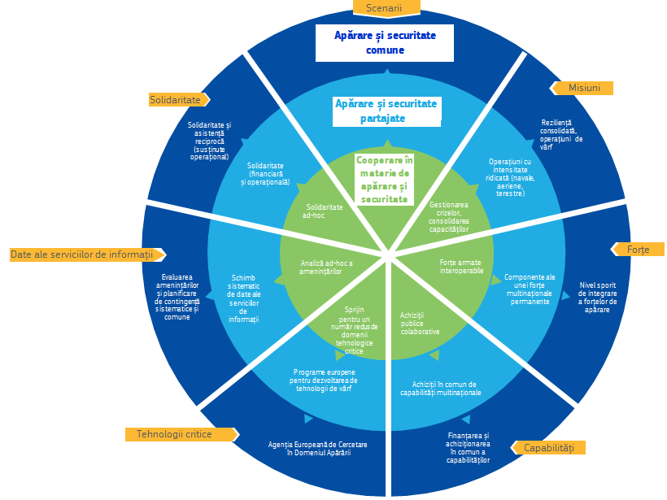

- Calea de urmat

Consolidarea securității europene este o necesitate. Inițiativa va aparține statelor membre. Acestea vor defini și vor pune în aplicare nivelul european de ambiție, cu sprijinul instituțiilor UE. Inițiativele în curs arată în mod clar că statele membre și instituțiile UE au pornit deja pe acest drum. Dar cât de repede doresc statele membre să creeze o autentică uniune a securității și apărării europene? În ce măsură sunt dispuse să anticipeze mai degrabă decât să reacționeze la contextul strategic? În ce măsură consideră că securitatea europeană este o responsabilitate europeană?

Vechile rezerve sunt cunoscute și trebuie depășite. Viitorul Uniunii Europene ca proiect de pace pentru generațiile viitoare se bazează acum și pe crearea unei uniuni a securității și apărării: privind în perspectiva orizontului 2025, statele membre vor decide calea și ritmul pe care și le doresc pentru protejarea cetățenilor noștri.

ANEXĂ

Tratatul privind Uniunea Europeană
Dispoziții privind politica de securitate și apărare comună

Articolul 42

(1) Politica de securitate și apărare comună face parte integrantă din politica externă și de securitate comună. Aceasta asigură Uniunii o capacitate operațională bazată pe mijloace civile și militare. Uniunea poate recurge la acestea în cadrul misiunilor în afara Uniunii pentru a asigura menținerea păcii, prevenirea conflictelor și întărirea securității internaționale, în conformitate cu principiile Cartei Organizației Națiunilor Unite. Îndeplinirea acestor sarcini se sprijină pe capacitățile furnizate de statele membre.

(2) Politica de securitate și apărare comună include definirea treptată a unei politici de apărare comune a Uniunii. Aceasta va conduce la o apărare comună după ce Consiliul European hotărăște aceasta în unanimitate. În acest caz, Consiliul recomandă statelor membre să adopte o decizie în conformitate cu normele lor constituționale.

Politica Uniunii, în înțelesul prezentei secțiuni, nu aduce atingere caracterului specific al politicii de securitate și de apărare a anumitor state membre, respectă obligațiile care decurg din Tratatul Atlanticului de Nord pentru anumite state membre care consideră că apărarea lor comună se realizează în cadrul Organizației Tratatului Atlanticului de Nord (NATO) și este compatibilă cu politica comună de securitate și de apărare stabilită în cadrul acesteia.

(3) Pentru punerea în aplicare a politicii de securitate și apărare comune, statele membre pun la dispoziția Uniunii capacități civile și militare pentru a contribui la obiectivele definite de Consiliu. Statele membre care constituie în comun forțe multinaționale pot, de asemenea, să le pună la dispoziția politicii de securitate și apărare comune.

Statele membre se angajează să își îmbunătățească treptat capacitățile militare. Agenția din domeniul dezvoltării capacităților de apărare, cercetare, achiziții și armament (denumită în continuare „Agenția Europeană de Apărare”) identifică necesitățile operaționale, promovează măsurile necesare satisfacerii acestora, contribuie la identificarea și, după caz, la punerea în aplicare a oricărei măsuri utile pentru întărirea bazei industriale și tehnologice în sectorul de apărare, participă la definirea unei politici europene în materie de capacități și de armament și sprijină Consiliul în evaluarea îmbunătățirii capacităților militare.

(4) Deciziile referitoare la politica de securitate și apărare comună, inclusiv cele cu privire la lansarea unei misiuni menționate la prezentul articol, se adoptă de Consiliu, care hotărăște în unanimitate, la propunerea Înaltului Reprezentant al Uniunii pentru afaceri externe și politica de securitate sau la inițiativa unui stat membru. Înaltul Reprezentant poate propune recurgerea la mijloace naționale, precum și la instrumente ale Uniunii, după caz, împreună cu Comisia.

(5) În cadrul Uniunii, Consiliul poate încredința realizarea unei misiuni unui grup de state membre, în scopul apărării valorilor Uniunii și al servirii intereselor acesteia. Realizarea unei astfel de misiuni este reglementată la articolul 44.

(6) Statele membre care întrunesc cele mai înalte capacități militare și care au subscris unor angajamente mai stricte în materie în vederea realizării celor mai solicitante misiuni stabilesc o cooperare structurată permanentă în cadrul Uniunii. Această cooperare este reglementată la articolul 46. Cooperarea nu aduce atingere dispozițiilor articolului 43.

(7) În cazul în care un stat membru ar face obiectul unei agresiuni armate pe teritoriul său, celelalte state membre sunt obligate să îi acorde ajutor și asistență prin toate mijloacele de care dispun, în conformitate cu articolul 51 din Carta Organizației Națiunilor Unite. Aceasta nu aduce atingere caracterului specific al politicii de securitate și apărare a anumitor state membre.

Angajamentele și cooperarea în acest domeniu sunt conforme cu angajamentele asumate în cadrul Organizației Tratatului Atlanticului de Nord, care rămâne pentru statele membre ale acestei organizații fundamentul apărării lor colective și cadrul de punere în aplicare a acesteia.

Articolul 43

(1) Misiunile prevăzute la articolul 42 alineatul (1), în cadrul cărora Uniunea poate recurge la mijloace civile și militare, includ acțiunile comune în materie de dezarmare, misiunile umanitare și de evacuare, misiunile de consiliere și de asistență în probleme militare, misiunile de prevenire a conflictelor și de menținere a păcii, misiunile forțelor de luptă pentru gestionarea crizelor, inclusiv misiunile de restabilire a păcii și operațiile de stabilizare după încetarea conflictelor. Toate aceste misiuni pot contribui la combaterea terorismului, inclusiv prin sprijinul acordat țărilor terțe în combaterea terorismului pe teritoriul acestora.

(2) Consiliul adoptă decizii privind misiunile prevăzute la alineatul (1), definind obiectivele și întinderea acestora, precum și condițiile generale de punere în aplicare. Înaltul Reprezentant al Uniunii pentru afaceri externe și politica de securitate, sub autoritatea Consiliului și în contact strâns și permanent cu Comitetul Politic și de Securitate, supraveghează coordonarea aspectelor civile și militare ale acestor misiuni.

Articolul 44

(1) În cadrul deciziilor adoptate în conformitate cu articolul 43, Consiliul poate încredința punerea în aplicare a unei misiuni unui grup de state membre care doresc să se angajeze în această misiune și care dispun de capacitățile necesare. Aceste state membre, împreună cu Înaltul Reprezentant al Uniunii pentru afaceri externe și politica de securitate, se pun de acord cu privire la gestionarea misiunii.

(2) Statele membre care participă la realizarea misiunii informează periodic Consiliul despre stadiul misiunii, din proprie inițiativă sau la solicitarea altui stat membru. Statele membre participante sesizează imediat Consiliul în cazul în care realizarea misiunii are consecințe majore sau necesită o modificare a obiectivului, a întinderii și a condițiilor misiunii stabilite prin deciziile prevăzute la alineatul (1). În acest caz, Consiliul adoptă deciziile necesare.

Articolul 45

(1) Agenția Europeană de Apărare, menționată la articolul 42 alineatul (3) și aflată sub autoritatea Consiliului, are ca misiune:

(a) să contribuie la identificarea obiectivelor privind capacitățile militare ale statelor membre și să evalueze respectarea angajamentelor privind capacitățile asumate de statele membre;

(b) să promoveze armonizarea necesităților operaționale și adoptarea de metode de achiziție performante și compatibile;

(c) să propună proiecte multilaterale în vederea îndeplinirii obiectivelor în materie de capacități militare și să asigure coordonarea programelor derulate de statele membre și administrarea programelor de cooperare specifică;

(d) să susțină cercetarea în materie de tehnologie a apărării, să coordoneze și să planifice activitățile de cercetare comune și studierea soluțiilor tehnice care răspund necesităților operaționale viitoare;

(e) să contribuie la identificarea, și, după caz, la punerea în aplicare a oricărei măsuri utile pentru întărirea bazei industriale și tehnologice a sectorului de apărare și la îmbunătățirea eficienței cheltuielilor militare.

(2) Agenția Europeană de Apărare este deschisă tuturor statelor membre care doresc să participe. Consiliul, hotărând cu majoritate calificată, adoptă o decizie care definește statutul, sediul și regulamentul de funcționare ale agenției. Această decizie ține seama de gradul de participare efectivă la activitățile agenției. În cadrul agenției se constituie grupuri specifice care reunesc statele membre ce derulează proiecte comune. Agenția își îndeplinește misiunile în colaborare cu Comisia, dacă este necesar.

Articolul 46

(1) Statele membre care doresc să participe la cooperarea structurată permanentă menționată la articolul 42 alineatul (6) și care îndeplinesc criteriile și își asumă angajamentele în materie de capacități militare prevăzute de Protocolul privind cooperarea structurată permanentă își notifică intenția Consiliului și Înaltului Reprezentant al Uniunii pentru afaceri externe și politica de securitate.

(2) În termen de trei luni de la notificarea prevăzută la alineatul (1), Consiliul adoptă o decizie prin care stabilește cooperarea structurată permanentă și adoptă lista statelor membre participante. Consiliul hotărăște cu majoritate calificată, după consultarea Înaltului Reprezentant.

(3) Orice stat membru care, într-un stadiu ulterior, dorește să participe la cooperarea structurată permanentă, notifică intenția sa Consiliului și Înaltului Reprezentant.

Consiliul adoptă o decizie care confirmă participarea statului membru în cauză care respectă criteriile și își asumă angajamentele prevăzute la articolele 1 și 2 din Protocolul privind cooperarea structurată permanentă. Consiliul hotărăște cu majoritate calificată, după consultarea Înaltului Reprezentant. La vot participă numai membrii Consiliului care reprezintă statele membre participante.

Majoritatea calificată se definește în conformitate cu articolul 238 alineatul (3) litera (a) din Tratatul privind funcționarea Uniunii Europene.

(4) În cazul în care un stat membru participant nu mai îndeplinește criteriile sau nu își mai poate asuma angajamentele prevăzute la articolele 1 și 2 din Protocolul privind cooperarea structurată permanentă, Consiliul poate adopta o decizie prin care suspendă participarea respectivului stat.

Consiliul hotărăște cu majoritate calificată. La vot participă numai membrii Consiliului care reprezintă statele membre participante, cu excepția statului membru în cauză.

Majoritatea calificată se definește în conformitate cu articolul 238 alineatul (3) litera (a) din Tratatul privind funcționarea Uniunii Europene.

(5) În cazul în care un stat membru participant dorește să se retragă din cooperarea structurată permanentă, acesta notifică decizia sa Consiliului, care ia act de faptul că participarea statului în cauză încetează.

(6) Deciziile și recomandările Consiliului luate în cadrul cooperării structurate permanente, altele decât cele prevăzute la alineatele (2) - (5), se adoptă în unanimitate. În înțelesul prezentului alineat, unanimitatea este constituită doar din voturile reprezentanților statelor membre participante.

